

Grammaticiel.ca

Comment l’utiliser :

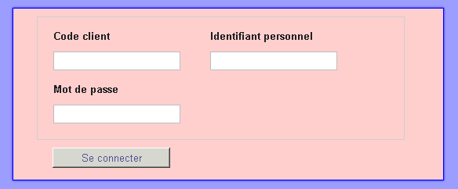

Code client : msf

Mot de passe : msf

Identifiant personnel : Votre code d’élève